深实高中部2017届语基语用小7题滚动检测23

(用时：20分钟　满分：27分)

1．下列各句中，加点的成语使用最恰当的一项是(3分)(　　)

A．我读过弗莱的著作，很喜欢他那高屋建瓴的气势和包罗万象的体系，更欣赏他努力摆脱主观印象式品评的文学批评方法。

B．吴羽先生指导弟子写论文时强调，学术论文要有的放矢，论证严密，语言准确而简洁，不能模棱两可，也不能繁文缛节。

C．这是一家国家级出版社，近几年来，出版了很多深受读者尤其是在校大学生喜爱的精品图书，不少作家都对它趋之若鹜。

D．虽然已经是晚上了，但候车大厅里依然人来人往，热闹非凡，大喇叭的广播声、商贩的叫卖声、孩子的哭泣声不绝如缕。

【解析】A项，“高屋建瓴” ，比喻居高临下，不可阻遏，往往用于议论、演讲、文艺创作等方面，符合句意。B项，“繁文缛节”，适用于交往过程中待人接物方面礼节过多，不能用于撰写学术论文，属于适用对象错误。C项，属于感情色彩有误，“趋之若鹜”，用于消极方面的聚集、集中之意。D项，“不绝如缕”，指声音的延长，且多指一种或几种清晰的声音，而不用于嘈杂的声音。【答案】　A

2．下列各句中，没有语病的一句是(3分)(　　)

A．太阳队近来的表现不能令人满意，糟糕的防守问题一直没有改善，比赛连连失利，甚至在与弱旅勇士队比赛时，也饮恨败北。

B．目前，北大、清华等高校国防生的培养，初步形成了科学文化学习与军政训练并重、院校教育培养与军人实践锻炼结合的格局。

C．“锦”是一种丝织品，在古代，由于珍贵的原材料、繁琐的生产工艺，使得织品数量有限，是达官贵人才能享用的时尚奢侈品。

D．为了更好地调动教师的积极性，我们一定要做好考核教师的教学成绩，对于贡献突出和甘于奉献的教师要给予适当的物质奖励。

【解析】　A项，“问题……改善”搭配不当，“比赛”前缺谓语，添加“致使”；C项，句中缺主语，删去“由于”，并在“是达官”前加“锦”；D项，宾语中心语残缺，在“成绩”后加“的工作”。【答案】　B

3．依次填入下面一段文字横线处的语句，衔接最恰当的一组是 (3分)(　　)

唐代是我国封建社会的鼎盛时期，________，________，________；________，________。________，具有极大的社会认识意义和审美价值。

①音乐、绘画、书法等艺术有了长足的发展②题材扩大，诗体完备，诗家辈出，风格多样③政治开明，经济繁荣，文化上兼容并包④同时，诗歌本身的发展也趋于成熟⑤唐诗体现了我国古典诗歌创作的最高成就⑥这些都从不同方面对诗歌创作产生了积极影响

A．③①⑥④②⑤　B.③④⑤②①⑥

C．⑤②①⑥④③　D.⑤①④⑥③②

【解析】　③①承首句，是“鼎盛时期”的主要表现，同时③是①的原因；⑥中的“这些”指代③①的内容；分号表并列，选“同时”④；诗歌成熟化的表现，选②；最后小结，选⑤。【答案】　A

4．补写出下列句子中的空缺部分。(6分)

(1)在《出师表》里，诸葛亮自述他躬耕南阳时的心理状态是“________________，________________”。

(2)《生于忧患，死于安乐》中，孟子认为国家常常会灭亡的原因是“________________，________________”。

(3)在《阿房宫赋》中，杜牧用“________________，________________”来委婉地劝诫唐王朝统治者要吸取秦朝灭亡的教训。

【答案】　(1)苟全性命于乱世　不求闻达于诸侯　(2)入则无法家拂士　出则无敌国外患者　(3)后人哀之而不鉴之　亦使后人而复哀后人也

5．仿照下面两个比喻句的句式，以“真诚”开头，写两个句式相同的比喻句。(6分)

人生犹如一个爱出谜语的顽童，总是出一些难题让你解答；人生犹如一次漫长的旅行，理解就是前进的火把。

真诚________________，________；真诚____________，___________。

【答案】示例：(真诚)就像开满枝头的花朵　总是能续结出友谊的果实　(真诚)就像一条清澈的小溪　心灵就是小溪的源头

6．分析下面表格的内容，回答相应的问题。(6分)

|  |  |  |
| --- | --- | --- |
| 年龄 | 美国 | 中国 |
| 9～24个月 | 自己扔尿布 | 认字 |
| 2～3岁 | 扔垃圾、整理玩具、浇花、喂宠物 | 背唐诗 |
| 3～6岁 | 铺床、摆餐具、擦桌子、收拾房间 | 各种艺术能力培训 |
| 6～12岁 | 做简单的饭、清理洗手间、使用洗衣机 | 做作业，艺术培训 |
| 13岁以上 | 换灯泡、做饭、洗衣、修剪草坪 | 做作业，艺术培训 |

(1)美国家长认为，孩子应该__________(1分)

(2)中国家长认为，孩子应该__________(1分)

(3)你认可哪种教育方式？请简要说明理由。(4分)

【答案】(1)从小就参与家务劳动或者从小就培养生活自理能力。(1分，意思对即可)(2)更专注于学业和各种艺术培训，基本上不需要做家务。(1分，意思对即可)(3)(示例)认可美国的教育方式，因为美国的教育方式更注重培养孩子的生活自理、自立能力，而这些能力是一个人学会生存的基础，有利于培养未成年人的独立性和责任心。(4分)

**深实高中部2017届语基语用小7题滚动检测24**

(用时：20分钟　满分：32分)

1．下列各句中，加点的成语使用恰当的一项是(3分)(　　)

A．“书山有路勤为径，学海无涯苦作舟。”我们要刻苦学习，积极进取，以古人为楷模，焚琴煮鹤，磨炼坚强的意志。

B．高中生读书要养成做笔记的习惯，这样既可以学会寻章摘句，积累一些好词佳句，也可以对精彩段落进行分析，从而提高表达和鉴赏能力。

C．北大人民医院医生何权瀛认为“北京咳”一词是对北京的极度侮辱，网友表示“香港脚”“东京热”等病名作为行业术语已经多年，当地人民都很淡定。一个专业术语涉及地方名应该是无可厚非的。

D．越南国家主席张晋创表示，越中两国在越南抗法抗美斗争中结下的深厚感情矢志不渝，越南政府和人民永远铭记中国给予的宝贵支持。

【解析】A项，不合语境。“焚琴煮鹤”指糟蹋美好的事物。B项，“寻章摘句”指读书时只注意摘录一些漂亮词句，不做深入研究；也指写作时摘引、堆砌现成词句，缺乏创造性，含贬义。C项，“无可厚非”说话做事虽有缺点，但是有可取之处，不可过分指责。符合语境。D项，“矢志不渝”指立下志愿决不改变。此处使用不当。

【答案】　C

2．下列各句中，没有语病的一项是(3分)(　　)

A．随着社会竞争和生活压力的不断增大，以休闲、娱乐为目的的旅游成为人们日常生活的重要组成部分，这使休闲旅游业有了广阔的发展前景。

B. 本次征文要求围绕“践行社会主义核心价值观，争做美德好少年”为主题进行写作，题目为“写给成长中的自己”，文体不限，不少于600字。

C. 尽管羊年春晚如同往年一样也没有让所有人满意，但它所体现的创新意识，还是让观众感受到了编导人员的勇气，叫人不得不点赞。

D. 记者从江西省高速公路管理部门获悉，随着万载至宜春、萍乡至洪口界、九江绕城等5条高速公路的建成通车，实现了江西省县县通高速的目标。

【解析】A项，搭配不当，应是“竞争激烈”；B项，句式杂糅，删去“为主题”；D项，成分残缺，后面的分句缺少主语，可删去“随着”。【答案】　C

3．依次填入下面一段文字横线处的语句，衔接最恰当的一组是(3分)(　　)

瓷上青花与画中水墨一样，都是至雅至精、至美至极的艺术形式，________。________，________，________：________；________；淡到极致，也浓到极致。青花以它的这种独特瓷韵，自蒙元以后，始终是中国瓷器的主流。

①或明朗宁静，或曲折幽深②具有无法言说的韵味③画以墨为韵，瓷以青为贵④或如蓝天白云，或如荷塘月色⑤一如水墨在宣纸上铺展⑥青花在瓷胎上的色性

A．②⑥⑤③④①　B.③⑥①④⑤②

C．②③④①⑥⑤　D.③⑥⑤②①④

【解析】由第一句介绍瓷上青花具有“至雅至精、至美至极”的特点可知，紧承其后的应是说明瓷上青花的“雅”“精”，所以第一处应填③。接着由其“墨”“青”，可知第二处应填⑥。其他四处①④、⑤②的顺序已定，由“淡到极致”，确定④在最后。所以后四处应填⑤②①④。

【答案】　D

4．补写出下列名篇名句中的空缺部分。(6分)

(1)孔子曾对“学”与“思”二者的关系做过辩证论述，他说：“_____________，_____________。”

(2)李白的《梦游天姥吟留别》中表现诗人蔑视权贵的诗句是：“__________，______________？”

(3)白居易的《琵琶行并序》中，描写琵琶女出场的诗句是：“_______________，_____________。”

【答案】　(1)学而不思则罔　思而不学则殆 (2)安能摧眉折腰事权贵　使我不得开心颜 (3)千呼万唤始出来　犹抱琵琶半遮面

5．在下面一段文字横线处补写恰当的语句，使整段文字语意完整连贯，内容贴切，逻辑严密。每处不超过15个字。(5分)

苏轼的一生，宦海沉浮，历经坎坷，由于受到儒、道、佛等各种思想的影响，____①____。但他失意时能达观自解，始终保持积极进取、欲有所为的精神，而这种精神也渗透在他的词作中，____②____。坎坷经历使苏轼的人生阅历非常丰富，创作出许多潇洒超脱的词。纵观他的一生，多次被贬，频遭陷害，甚至含冤被捕入狱。但他不论贬谪天涯，还是任职朝中，都能在一般人难以忍受的逆境中寻得闲适之趣，随缘自适、超然物外，不为得失、生死所扰，____③____，显示出超乎常人的人格魅力。

①____________②____________③__________

【答案】①他的思想常有出世与入世的矛盾　②成为旷达词风形成的重要因素③处处表现出乐观旷达的人生态度

6．下图是兰州市“绿箱子废旧手机回收平台”流程的示意图。请你根据此图向广大市民介绍废弃手机回收的整个流程，并号召广大市民积极参加这一环保公益活动。要求：不超过90个字。(6分)

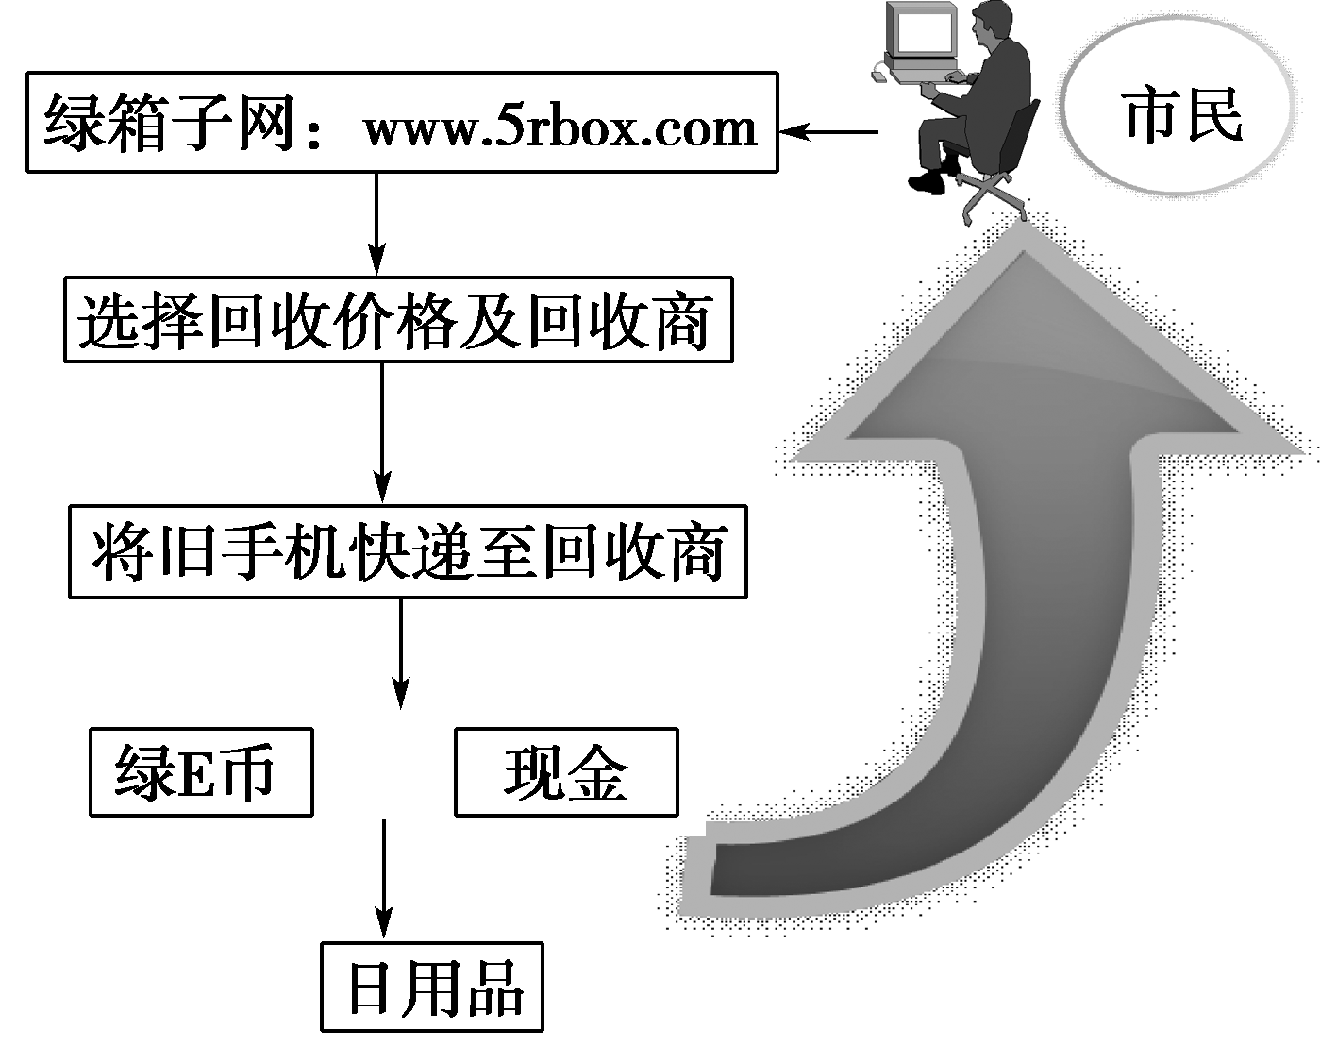

___________________________________________________________________________

【答案】(示例)登录“绿箱子网”，选择回收价格及回收商，将旧手机快递至回收商，回收成功后可换取绿E币或现金，绿E币还可兑换日用品。轻松点击，环保又受益，大家赶快行动吧！

7．下面是一段关于大众阅读价值取向变化的文字，请用三句话概括它三个方面的内容。(6分)

图书畅销这一现象的背后反映出人们在阅读方面出现的某种值得注意的价值取向。近年来，由于受市场经济中“短、平、快”消费模式的影响，一种以讲故事的形式来谈论学术的做法颇为流行，美其名曰“文化快餐”，对知识的获取满足于感性的把握。在某类读书人群中，阴柔之风过盛，阳刚之气不足，人们对于离奇古怪的小故事具有很强的猎奇心理，对于雄浑壮丽的大历史却缺乏兴趣：一些出版部门受利益的驱使，热衷于对历史人物的风流韵事、阴谋权术的渲染，以“戏说”满足读者的猎奇窥秘心理。也有些人满足于对中国传统文化的品玩，只强调回归传统，忘记了在“返本”的过程中更重要的是“开新”，忘记了弘扬优秀传统文化的前提是进行全面而深刻的自我批判。功利主义的阅读价值取向忽略了人的深层的精神需求和文化追求，正在误导着年轻一代。

___________________________________________________________________________

【答案】第一方面：对知识的获取满足于感性的把握。第二方面：阴柔之风过盛，阳刚之气不足。(或具有很强的猎奇心理，对历史缺乏兴趣)第三方面，满足于传统， 忘记了开新。(或阅读过于功利，影响年轻一代)